Taller de cálculo vectorial
- Calcular el producto escalar y el producto vectorial de los vectores A = 5i -7j ; B = 4i - 9, recuerde que i y j representan vectores unitarios en los ejes x y y respectivamente.
- Calcular la magnitud, el producto escalar y el producto vectorial de los vectores mostrados a continuación
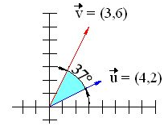
- Dibujar la gráfica de r = 3(1 + sen $θ)$
- Expresar la gráfica x² + 4xy + y² =7 en la forma polar y despejar r.
- Realizar la gráfica de $\frac{x^{2}}{9}+\frac{y^{2}}{4}+\frac{z^{2}}{1}=1$

